A Practical Guide to 'Free Energy' Devices
Part D12: Last updated: 11th November 2007 Author: Patrick J. Kelly
The following is a translation into English, of the German-language commentary of the Pyramid video. The translation was made by Marcus Wagner, to whom I am most grateful.
0:00. Привет. Меня зовут Флавио Томас, я - из Австрии, и сегодня я хочу показать Вам очень специальное и довольно революционное изобретение. Мое намерение состоит в том, чтобы доказать, что эта технология, которую я покажу Вам теперь, была вероятно в использовании несколько тысяч лет назад, так сядьте, и закрепите ваши привязные ремни


0:31 Сегодня я хочу показать Вам новый вид энергии, даже при том, что это может казаться невероятным сначала. Эта практическая и энергия годная к употреблению доступна снова сегодня после промежутка тысяч лет.

0:54 Я должен упомянуть, что есть действительно возможность, что эта технология использовалась нашими ранними предками. Но время скажет, когда эксперты дают их приговор на этом.

1:13. Теория очень проста и все же не что легкий понять полностью. Вы видите перед Вами пирамиду, сделанную из металла. Ни размер пирамиды, ни угла ее сторон никогда не не критическим. Я знаю это для факта, потому что я строил несколько пирамид различных размеров и углов, и я могу подтвердить, что размер не играет большую роль. Однако, есть один существенный и критический пункт, который является, что жизненно важное что преобразователь погрузки и любые связанные компоненты быть помещенным точно в центре пирамиды, то есть, в фокусе пирамиды.

.
1:55. Возможно Вы помните историю, где несколько десятилетий назад, маленькие пирамиды использовались, чтобы обострить лезвия, помещенные в них. Кроме того, некоторые ученые нашли, что Вы можете сохранить пищу, помещенную в пирамиде, примерно тем же самым способом как сушение сублимацией пищи. Но даже к этому дню, не ясно, какая сила или энергия вовлечены, когда лезвие становится более острым когда помещено в пирамиде.

2:30 Это Явление очаровало меня в течение нескольких лет. Я искал способ преобразовать эту неизвестную энергию, которая определенно прибывает от пирамиды, в удобную форму годную к употреблению.

2:46 Принцип операции очень легок понять. В фокусе этой пирамиды, фактически, немного перемещенный от центра, (я не могу объяснить ясно, как это смещение определено), я установил конденсатор, сделанный из медных досок. Позвольте нам обсуждать строительные материалы:

3:10 Первые две пирамиды, которые я строил, имели очень простое строительство. Я пробовал использовать только материалы, которые были доступны в течение прошлых 3 000 или 4 000 лет. Эта идея вызвала главные проблемы.

3:30 Вы видите здесь, что моя пирамида проектирует Версию 4. Эта пирамида построена, используя в настоящее время доступные материалы. Так в этом строительстве есть один или два стальных болта, и акриловая пластмасса используется как изолятор, а не смола. Структура, поддерживающая датчик сделана от медной трубы, которая в моем опыте является самым эффективным материалом для этого строительства.

4:02 Я теперь объясню конструктивные детали. Но сначала позвольте нам взглянуть в пирамиде, так, чтобы я мог объяснить лучше...

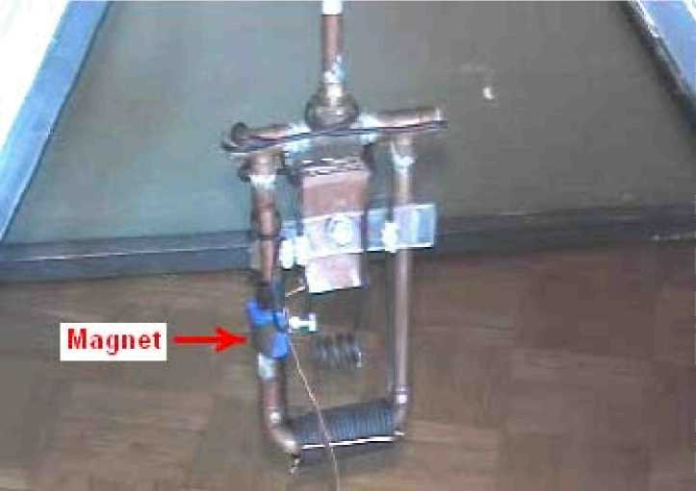
4:17 В Пирамиде есть "конвертер". Этот конвертер сделан из конденсаторной пластины в середине и ее структуре поддержки. Структура поддержки должна только там держать компонент в месте. (Примечание от Маркуса: Это не строго верно. Поддержка также выполняет био-электрический stabilisation, и не только там, чтобы держать датчик в месте! Так обратите особое внимание на эту часть!)

4:38 В левой области есть маленький магнит...

4:44 (указывает на магнит), который работает как "эмитент". Этот магнит вызывает начальное колебание, которое является существенным для системы, чтобы работать. Без этого магнита, не будет работать система. Я буду демонстрировать этот факт коротко.

5:00 Небольшой стандартный груз "бытовой электроники", используемый здесь очень интересен, и я покажу это Вам более близко.

5:08 Этот небольшой электрический груз - там в одной цели и одной цели только: а именно, чтобы бежать на энергии от пирамиды и демонстрировать, что стандартное электрическое устройство могло бежать на этой энергии. Другая важная вещь, которая также демонстрируется, - то, что энергия, прибывающая от пирамиды не израсходована, но непрерывно освежена.

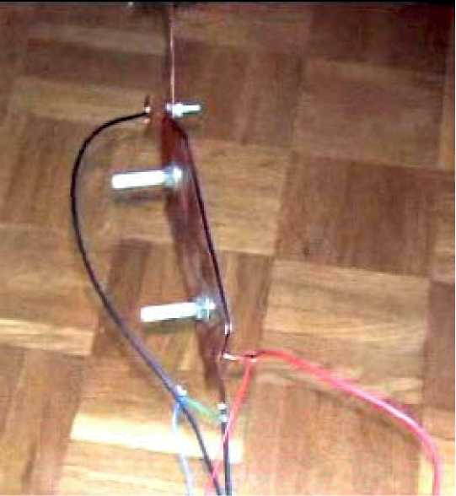
5:20 Что Вы видите, что вот - маленький стандартный вентилятор PC с оценкой 12V и максимальным текущим требованием 1.1 Электрогитар.

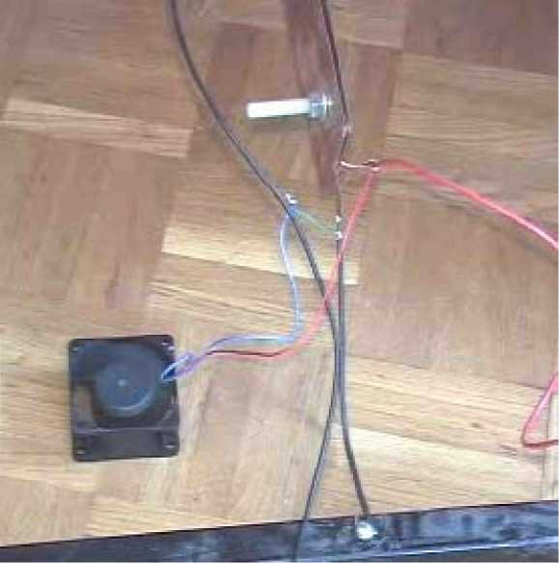
5:28 В этом пункте вовремя, этот болельщик бежал непрерывно в течение больше чем 30 дней, не исчерпывая энергию, поскольку энергия непрерывно освежена.

5:50
Мы имеем здесь, кое-что, что должно быть исследовано далее. Это - кое-что, чтото только не будет принимать наша существующая наука стандарта дня. Вы теперь видели самые важные детали системы. Пирамида поставляет 8.4V. Болельщик берет 0.8 электрогитары, и так же как что, это производит дополнительные 0.05 электрогитары лишнего потока.
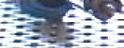
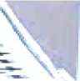

 | + 24J | А ® |  | *
 | 4  о |  |  | • | - п П
 |  |  | ■ * • | i V — | _{t}_ —й a —_{t} ^Ш
 |  | flEUELSWNrtuN^ |  | DIQITiLHuLTiliETEH
 |  | ни |  | i
 | ■—-—' |  | - — | i

6:23 Этот мультиметр не калиброван к высокой степени точности, но это достаточно легко точно с этой целью, тем более, что результаты соглашаются с моими другими данными и вычислениями.

6:48 На левом углу пирамиды Вы видите некоторые марки на полу.

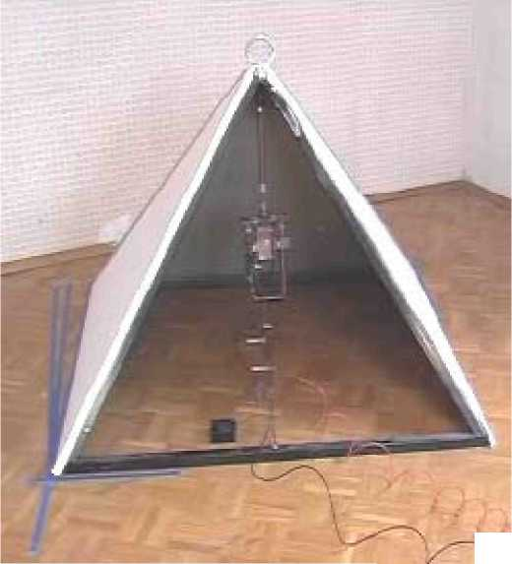
\
6:58 Этот "масштаб" очень интересен, и это - одна из тех вещей, которые я полностью не понимаю даже к этому дню.

7:07 Мы обнаружили, что, когда мы выравнивали пирамиду в точном Между севером и югом, замышляют от ориентации, ссылаясь на магнитный Северный полюс, были колебания в напряжении и потоке, произведенном пирамидой.

7:22 Эти колебания произошли ежедневно в периоды приблизительно 8 или 9 часов, и они уменьшали выходную мощность где-нибудь между 5 % и 8 %.

7:32 Вращая пирамиду немного, беря это к внешним линиям, отмеченным на полу, то есть, немного налево, находилось, что колебания прекратили происходить.

7:48 Только, когда пирамида союзник точно в Между севером и югом руководство, это производит существенную власть. Мы действительно еще не понимаем, почему это. Есть очень много других вещей, чтобы сделать с этой технологией, которую мы не понимаем. (Примечание от Маркуса: Эта ориентация пирамиды - очень важный пункт),
8:08 Я хочу показать Вам на осциллографе, что, особенно в более высоких частотах, мы имеем полностью чистый постоянный ток, без любого вмешательства, которое Вы получаете, используя обычный трансформатор.

8:23 А скорее странно, постоянный ток, который мы получаем здесь иногда, действительно имеет компонент переменного тока добавленным на этом. Это - другая вещь, которую мы не понимаем. Если мы ждем момент, и мы получаем шанс, я могу быть в состоянии показать Вам такой момент.

9:10 (Превращение к пирамиде снова). Очень интересный эффект произведен, если мы удаляем магнит "эмитента" из системы. Момент мы делаем это, болельщик, который пирамида включает остановки.

9:58 Когда мы заменяем магнит, (Вы слышите звук уже), моторные пробеги снова.

10:18 Сила магнита никогда не уменьшалась. Это означает, что производимая власть не прибывает от магнита непосредственно. Это - кое-что, чтото другие люди находят очень трудным принять. (Примечание от Маркуса: Это - также очень важный пункт),

10:35 (Установка показов).

11:11 (Крупный план эмитента и "стабилизатор развивается").

(Примечание от Маркуса: обратите особое внимание на провода вокруг медных труб),
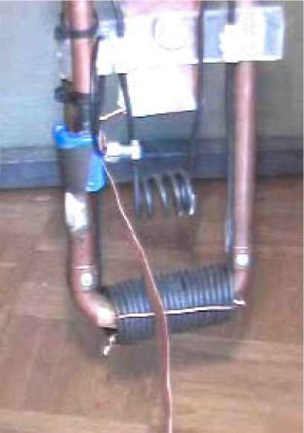
11:54 (Note special wiring) 12:17 (End of video)

Дальнейшая информация может быть найдена на http: // www.overunity.eom/index.php/topic.695.0.html форум, и это включает информацию, что Фиавайо Томас в видео - австриец, Томас Трооджер. Дополнительные детали от форума включают попытку Maceiyne, чтобы идентифицировать некоторые из компонентов:

and:
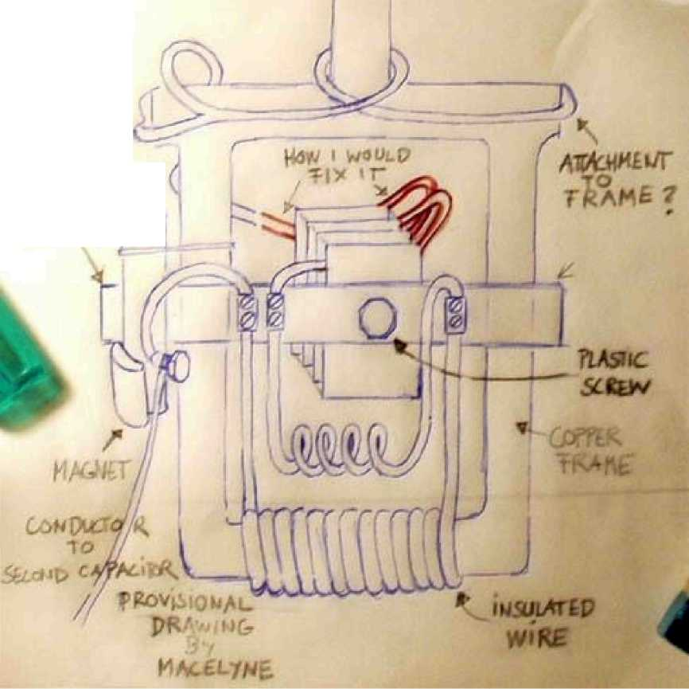
-•C

KI.Rohr
Kupferrohr = 1 Wdg

Schraube
Spule = 5 Wdg

Magnet
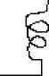
Kondensator in Rahmen
Kondsensator am Ausgang

Spule = 19Wdq

Также указано, что пункт центра пирамиды - одна треть высоты пирамиды выше живота основы, и что лучшее выравнивание не точно Между севером и югом (или восток - запад, поскольку основа - квадрат), но немного от того, который избегает снижения власти в течение частей дня.

Трудно полагать, что форма самостоятельно может произвести эффект. Однако, сегодня мы оказываемся в захватывающем положении исследования нового физического аспекта нашей вселенной. Люди, работающие в области Квантовой механики уверяют нас, что мы живем в море кипящей энергии, которая делает себя видимым даже в очень низкой температуре "абсолютного ноля". Не должно быть никакого движения в той температуре, но вопреки нашим ожиданиям, энергия обнаружена. Это поэтому назвали "Энергией нулевых колебаний" или "ZPE" для короткого.

Мы находимся в том же самом положении с ZPE, поскольку люди были в 1902, обсуждая более-тяжелый-чем-авиарейс. Большинство людей сказало, что это было невозможно, удивительное отношение, когда Вы полагаете, что птицы, типа лебедей и гусей весят значительное количество и все же они летят. . Требуется 'психи' как Братья Wright и их конкуренты, чтобы идти вперед и фактически строить и проверять экспериментальные устройства, которые несколько поколений позже произвели самолет, который может лететь в 9 000 миль в час. Проблемами, перед которыми оказались Братья Wright, была нехватка основной экспериментальной информации и полного отсутствия второстепенного научного анализа проблемы.

В ранние дни радио, люди изо всех сил пытались обнаружить, как послать и получить сигналы. Много экспериментов должны были быть выполнены 'психами', чтобы создать вводную информацию и научную теорию, на которой базируется наше существующее оборудование дня. Почти ни один из существующих компонентов дня не был доступен для ранних экспериментаторов, таким образом они должны были изобрести и строить каждый компонент и все их оборудование измерения также. Они были действительно внушительными людьми, которые могли повернуть их руку к выдувке стекла, механической обработке, металлургии и многим другим областям экспертизы.
Сегодня мы имеем тенденцию думать, что исследование может только быть сделано большими организациями с невероятно большим финансированием. Это - только не случай, поскольку люди без внешнего финансирования сделали существенные авансы, много раз.

Научный метод был установлен в течение долгого времени теперь. По существу, наблюдения сделаны, эксперименты выполнены, и теория произведена, который соответствует всем известным фактам. Если дополнительные факты обнаружены, то теория должна быть изменена или заменена другим, который включает все новые факты.
Установленные ученые находят трудным придерживаться научного принципа. Они боятся терять их репутацию, их работу или их финансирование и так отказываются исследовать любые новые факты, которые указывают, что некоторые из их лучше-всего-любивших теорий должны быть пересмотрены. К счастью, не будучи в бизнесе, мы можем взять новые факты на борт без любой проблемы. В свете того, что делает Джо Силл, это - точно также.
Позвольте нам видеть, можем ли мы поместить это в перспективу. Рассмотрите интеллектуального, образованного человека, живущего несколько сотен лет назад. Смотря ввысь ночью, он видит звезды. Текущая теория была то, что звезды установлены к 'астрономической сфере', которая вращается вокруг Земли. Это было совершенно хорошей теорией, которая соответствовала известным фактам времени. Фактически, понятие соответствует наблюдаемым фактам настолько хорошо, что некоторые люди, которые преподают Космическую Навигацию морякам все еще, находят, что это полезное в обучении предмета сегодня. Если Вы сказали среднему человеку тех дней, что звезды не были очень маленькими, но очень большими действительно, что Земля движется по кругу вокруг Солнца и фактически, Солнце - одна из тех 'крошечных' звезд, то Вас сочли бы одними из 'экстремистов'.
Затем, если Вы должны были сказать, что человек, что были невидимые силы, проходящие через стены его дома и даже через него, он больше всего конечно оценит Вас как добросовестный член 'экстремистов'. Однако, если бы Вы тогда взяли несколько компасов в его дом и демонстрировали, что они все указали в том же самом руководстве, то он мог бы начать задаваться вопросом.
Теперь, только чтобы действительно установить ваше членство 'экстремистов' Вы говорите ему что однажды будут невидимые лучи, проходящие через стены всех зданий и что эти лучи позволят Вам наблюдать вещи, случающиеся с другой стороны мира. Наконец, чтобы действительно закончить работу, Вы говорите ему, что есть вещество по имени Радий, и если бы он должен был нести часть вокруг в его кармане, это убило бы его, разрушая его тело с невидимыми лучами.

Сегодня, школьники знают, Солнечная Система, магнитные линии силы, телевидения и рентген. Далее, поскольку научная теория схватила, этих детей не считают частью 'экстремистов' но это знание ожидается из них как само собой разумеющееся. Единственная вещь, которая изменилась, - наше понимание наблюдаемой вселенной.

В настоящее время, мы сталкиваемся с множеством наблюдений, которые не сходятся с некоторыми из текущих научных теорий. Если мы рассматриваем эти вещи серьезно, мы рискуем быть рассмотренными частью
'экстремисты' до тех пор, пока научная теория догоняет нас снова. Пусть будет так, лучше рассмотреть наблюдаемые факты чем притвориться, что они не существуют.
Существующая теория работала достаточно хорошо до сих пор, но мы должны взять на борт факт, что, так как это не покрывает все факты, это должно быть расширено или изменено. Так, какие наблюдаемые факты вызывают проблему? Хорошо:

- В Квантовой механике находилось, что некоторые пары частиц соединены независимо от того, как далеко обособленно они - физически. Если Вы наблюдаете государство одной из пары, государство других изменений немедленно. Это случается далеко, намного быстрее чем скорость света, и это не соответствует аккуратно в существующую теорию.
- Если вещество охлаждено к Абсолютной Нулевой температуре, движение и энергия соблюдены. Это называют 'Энергией нулевых колебаний'. Так, где это вписывается в теорию?
- Есть несколько устройств, которые самовключены и который являются способными к включению внешних грузов. Эти вещи, кажется, действуют в вызове к Закону Сохранения Энергии.
- Эффект Aspden указывает, что наша окружающая среда работает в пути, не покрытом в соответствии с текущей теорией.
- Это теперь известно и полностью принято наукой, это, больше чем 80 % нашей вселенной составлены из вопроса и энергии, которую мы не можем видеть.
- Даже при том, что наше Солнце теряет приблизительно пять тонн массы в секунду, это более горячо и исходит, больше энергии чем может быть объяснено сплавом количества водорода, который вызвал бы эту потерю массы.
- Внутреннее ядро Земли более горячо, чем существующая теория ожидала бы, что это.
Эти вещи указывают, что текущая теория не покрывает все наблюдаемые факты. Существующая теория думает о месте, как являющемся объемом, который содержит независимо от того, кроме возможно, крошечное количество межзвездной пыли. И в то время как место может быть пересечено по радио волны и много других типов радиации, это чрезвычайно пусто.
Я думаю, что мы можем быть разумно уверены, что это понятие не правильно. Все нечетные наблюдаемые факты внезапно сходятся, если мы понимаем, что есть дополнительная область который потоки через все место и проходов, незамеченных через весь вопрос. Эта область составлена из частиц, настолько крошечных, что они заставляют электрон казаться огромным. Эти частицы могут фактически быть 'вереницами' Теории Вереницы. То, что уверено, - то, что этот поток вопроса содержит фактически неограниченную энергию.

Это производит энергию, замеченную в Абсолютном Ноле, поскольку это непрерывно течет в снаружи холодной области. Это течет к нам от каждого руководства, но особенно по линиям магнитной силы, и солнца, являющегося главным источником этого, увеличивает поток, который мы получаем в течение дневного времени. Это составляет изменения, замеченные Морей в течение ночи, когда энергия он собирал уменьшенный несколько..
Этот поток вопроса действует как очень плотный газ за исключением факта, что события, происходящие в этом имеют эффективно нулевое время распространения. Это составляет широко отделенное наличие частиц, что, кажется, одновременные реакции на стимул.
Идея Эинштеина относительно скорости света, являющегося абсолютным максимумом определенно неправильна, как демонстрировался в лаборатории.

В ранних стадиях исследования новой области, может быть весьма трудно решить, как приблизиться к этому, особенно если область полностью невидима и нельзя чувствоваться. С той же самой ситуацией сталкивались в ранние дни магнетизма, поскольку линии магнитной силы не видимы и нельзя чувствоваться. Однако, когда наблюдалось, что железо было затронуто магнетизмом, механизм был обнаружен для того, чтобы показать, где невидимые линии расположены, при помощи железной регистрации. Интересно, присутствие железного бруска изменяет линии магнитной силы в области, поскольку линии "имеют предпочтение"
текущий через железо, также, регистрация становится маленькими магнитами непосредственно и изменяет показ, чтобы дать ложный признак реальной ситуации.

Мы находимся все еще в ранних стадиях исследования области Zero-Point, таким образом мы должны рассмотреть что - нибудь, что имеет эффект на эту невидимую область. Один наблюдаемый эффект был найден Гарольдом Аспденом и стал известным как 'Эффект Aspden'.
Гарольд управлял тестами, не связанными с этим предметом. Он начал электрический двигатель, который имел массу ротора 800 граммов и сделал запись факта, что требуется вход энергии 300 джоулей, чтобы принести этому до его бегущей скорости 3 250 революций в минуту, когда это не вело никакого груза.
Ротор, имеющий массу 800 граммов и вращающийся на той скорости, ее кинетическая энергия вместе с тем из двигателя двигателя - не больше, чем 15 джоулей, контрастирующих с чрезмерной энергией 300 джоулей должен был получить это вращающийся на той скорости. Если двигатель оставлен, бегущий в течение пяти минут или больше, и затем выключен, это прибывает, чтобы отдохнуть после нескольких секунд. Но, двигатель может тогда быть начат снова (в том же самом или противоположном руководстве) и принесен до скорости только с 30 джоулями при условии, что ошибка времени между остановкой и перестартом - не больше, чем приблизительно одна минута
. Если есть задержка нескольких минут, то вход энергии 300 джоулей необходим, чтобы получить ротор, вращающийся снова.

This is not a transient heating phenomenon. At all times the bearing housings feel cool and any heating in the drive motor would imply an increase of resistance and a build-up of power to a higher steady state condition. The experimental evidence is that there is something unseen, which is put into motion by the machine rotor. That "something" has an effective mass density 20 times that of the rotor, but it is something that can move independently and its movement can take several minutes to decay, while in contrast, the motor comes to rest in a few seconds.
Two machines of different rotor size and composition reveal the phenomenon, and tests indicate variations with time of day and compass orientation of the spin axis. One machine, the one incorporating weaker magnets, showed evidence of gaining strength magnetically during the tests which were repeated over a period of several days.
Nikola Tesia found that uni-directional electric pulses of very short duration (less than one millisecond) cause Shockwaves in this medium. These Radiant Energy waves passed through all materials and if they strike any metal object, they generate electrical currents between the metal and ground. Tesia used these waves to light glass globes which had just one metal plate. These lights do not have to be near the source of the Radiant Energy waves. He discovered many other features of these 'longitudinal' waves but one which is of particular interest is that when using his famous Tesia Coil, the waves produced visible streamers which showed what they were doing. What they were doing was running up the outside of the long inner wire coil, not through the wire, mark you, but along the outside of the coil, and when they reached the end of the coil, they continued on out into the air. Interestingly, Tesia believed that this flow of energy "preferred to run along the corrugations of the outside of the coil". That is to say, somewhat like magnetic lines showing a preference for running through iron, this energy field shows a preference for flowing along certain physical shapes.
Thomas Henry Moray developed equipment which could tap up to fifty kilowatts of power from this field. He found two very interesting facts. Firstly, the valves which he used to interact with the field, had a corrugated cylindrical inner electrode - an interesting shape considering Tesla's opinion on the corrugated outer surface of his coil. Secondly, Moray frequently demonstrated publicly that the power obtained by his equipment could flow uninterrupted through sheet glass while powering lightbulbs. Quite apart from demonstrating that the power was definitely not conventional electricity, it is very interesting to note that this power can flow freely through materials. I venture to suggest that Moray's power was not flowing through the wires of his apparatus but rather it was flowing along the outside of the wires.
Edwin Gray snr. managed to draw large amounts of power from a special tube which he designed. The tube contained a spark gap (like that used by Tesia) which produced Radiant Energy waves in the Zero-Point Energy field. He managed to collect energy from these waves, very interestingly, by using perforated (or mesh) cylinders of copper surrounding the spark gap. His 80 horsepower electric motor (and/or other equipment such as lightbulbs) was powered entirely from energy drawn from the copper cylinders while all of the electrical energy taken from the driving battery was used solely to generate the sparks.
It is very interesting to note that Tesia, Moray and Gray all indicate that corrugated or rough-surface cylinders seem to direct the flow of this energy. Aspden also indicates that once the field is set in motion in any locality, it tends to continue flowing for some time after the influence which is directing it is removed.
Please remember that we are starting to examine a new field of science, and while we know a very limited amount about it at this point in time, at a later date, every schoolchild will be completely familiar with it and find it hard to believe that we knew so little about it at the start of the twenty-first century. So, at this time, we are trying to understand how energy can be extracted from this newly discovered field. The indications are that the physical shape of some objects can channel this energy.
We come now to one item which the average person in the street would definitely consider to be slap bang in the very middle of the 'lunatic fringe'. However, knowing the influence of physical shape on this newly discovered energy field, it does not seem quite so unbelievable as it does to people not aware of those facts. Also, this is a fact which has been physically demonstrated, which puts it in the class of things which no
honest investigator can ignore. So what is it? It is the physical shape of a pyramid. It has been found that pyramid shapes, usually made from non-metallic materials, pick up outside power. The orientation of the pyramid relative to magnetic North is very important with a requirement for two of the bottom edges to be aligned exactly along a line running from magnetic North to magnetic South.
This is particularly interesting when you consider that the intriguing magnet/zinc-sheet energy pick-up device patented by Roy Meyers has to face North - South to operate and it will not generate any output if it is turned to face East - West.
Все эти устройства и открытий очень многими различными людьми, ведите нас к заключению, что новая область Zero-Point имеет тенденцию, которая будет собрана определенными физическими формами, включая пирамиды, конусы и сморщен или цилиндры петли.
Однако, эффект формы не является столь диковинным, как это может казаться на первый взгляд. Лупа концентрирует и сосредотачивает видимый свет, прибывающий от солнца, в маленький пункт. Энергия, сконцентрированная в том пункте поднимает местную температуру к уровню, весьма способному к старту огня.
Мы знакомы с этим, но пожалуйста отметьте, что это требует линзы с двумя выпуклыми лицами, вплотную чтобы произвести эту форму концентрации. Другие стеклянные формы могут выглядеть очень симпатичными, но они не будут делать работы. Таким образом это - известное явление, которое требует специфической физической формы.

Свет, прибывающий от солнца может быть замечен, так давайте брать другой пример, где лучи не видимы. Вы вероятно видели спутниковую антенну. Блюдо собирает поступающие телевизионные сигналы ('поперечные электромагнитные волны для технически склонный) и концентрирует их на датчике погрузки, который тогда кормит сигнал через усилитель к телевизору.
Здесь мы имеем блюдо, которое должно быть специфической формой и который должно быть помещено очень точно. Когда это настроено право, это направляет невидимую энергию, прибывающую от спутника в часть оборудования, чтобы сделать полезную работу для Вас.
Возможно тогда, не является настолько сверхъестественное, что эта новая область ZPE может быть направлена и сконцентрирована объектами, которые имеют специфическую форму.

Мы теперь приезжаем к 'Джо Силлу'. Доступная информация несколько ограничена и часто кажется, неопределенная. Есть двухчасовой низко-качественный видео отчет объяснения Джо и демонстрации различных особенностей его системы. К сожалению
, он показывает различные версии его устройства и экспериментальных тестов, которые делают немного трудным знать то, к чему особенность обращается который устройство. Несмотря на это, может быть определено множество очень полезных деталей:
- Ячейка способна к управлению внутренним двигателем внутреннего сгорания. 1. Выбор времени искры должен быть продвинут приблизительно приблизительно сорок степеней для двигателя, чтобы бежать гладко. 2. Ячейка содержит жидкость, которая была первоначально обычной водой.
- Ячейка содержит один или более электрически изолированные цилиндры петли нержавеющей стали (хотя твердые цилиндры могут использоваться).
- Если ячейка бежала в течение двух минут, и батарея тогда разъединена, это может продолжить бежать за до другого часа.
Ячейка не будет работать, если это не заполнено 'обусловленной' водой. Джо объясняет, что он обусловливает воду, приостанавливая множество электрода в воде и применяя постоянный ток на 12 вт к этому. Поток - первоначально приблизительно 10 электрогитар и если перенесенная ночь поток спадает где-нибудь между 2 электрогитарами и 4 электрогитарами. Очень интересно, множество электрода составлено от обрезанных конических изготовлений нержавеющей стали, немедленно принося, чтобы возражать против клиновидных катушек Теслы и формы пирамиды, только упомянутой. Множество Джо похожо на это:

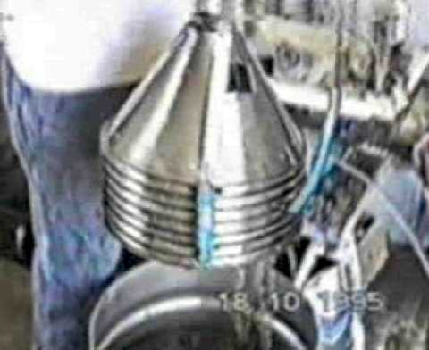
Джо описывает это как составляемый от семи конусов (не строго верный, поскольку есть часть другого конуса, инвертированного под конусом основания) с центральным конусом, связанным с уверенной батареей и вершиной и конусами основания, связанными с отрицательной батареей.
Это оставляет два несвязанных конуса помещенными между отрицанием и двумя внешними положительными конусами. Может действительно быть верно, что область ZPE сокращает определенные формы, объявление возможно сосредоточено ими? Некоторые люди, которые исследовали эту область много лет, уверяют нас что, который является точно, что случается. Это вообще разглашалось в 1970-ых с картонными пирамидами, которые должны были препятствовать новым лезвиям становиться тупой перед использованием. Это казалось смешным, но действительно смешной вещью об этом был факт, что это действительно фактически работает.

В 1949, Карл Дрбал, чешский радио-техник заинтересовался предметом, и для шутки представил пирамиду чешскому Доступному Правлению, прося патент. Станок для продольной распиловки это как шутка и превращенный его вниз квартира, на основании, что он ясно не определил принципы операции относительно того, как пирамида достигла эффекта. Это получило размышление Карла, и он проводил следующие десять лет, исследуя, как пирамида сделала это. Он говорил с доктором Карлом Бенедиксом Стокгольма, который экспериментировал на том, как вода затрагивала сталь. Доктор Бенедикс нашел, что вода может уменьшить твердость стали до 22%.Проверяя используемые лезвия, он обнаружил, что влажность в микровпадинах на краю лезвия была особенно разрушительна и что это является трудным, если не невозможным, удалять воду из этих микровпадин. Доктор Бенедикс нашел, что форма пирамиды создает вибрирующую область, которая вызывает быстрое обезвоживание металлических лезвий, избавление их разрушительной влажности по лезвию. Это сокращает коррозию так же как позволение стали сохранить всю ее твердость. Когда лезвия помещены в пирамиде, они должны быть союзник их длинного края, помещенного по магнитному Северу - Южной линии.

Карл Дрбал возвратился к Доступному Правлению с его полученными данными. Чешское Доступное Правление было составлено из ученых, и они всегда требовали рабочей модели перед изданием патента. Главный ревизор отвел пирамиду домой и проверил это на себя, используя его собственную бритву. Результат состоял в том, что Карлу предоставляли патент, номер 91 304 за его устройство.
Так оригинальная шутка, законченная как продуманная часть исследования. В то время как было бы легко отклонить пирамиду как не что иное как несоответствующая причуда, это дает нам очень важное лидерство области, которая производит колебания в пирамиде - а именно, область ZPE.

Удивительное подтверждение эффекта обезвоживания пирамиды обеспечивалось Французом Антоином Бовиом, который пошел в отпуске в Египет в 1930-ых и посетил Большую Пирамиду, которая была построена точно на Севере - Южное руководство (почти наверняка не случайно) и с точностью до 0.01 % или лучше.
Он обнаружил, что множество маленьких животных блуждало в пирамиду, было потеряно и голодало до смерти. Действительно интересный пункт был то, что все эти животные мумифицировались через обезвоживание, и ни одно из тел не гнило далеко.
Когда он возвратился домой, он строил образцовую пирамиду с основными краями три фута длиной. Он нашел, что его пирамида дублировала эффект обезвоживания. Он, и другие, которые следовали за ним, исследовали эффект пирамид. Они нашли:

1. Лучшая форма - то, что, который соответствует измерениям Большой Пирамиды, лица которой клонятся под углом 51 степени, 51 минуты и 10 секунд. Пирамиды с другими наклонами будут работать, но не совсем также. Если Вы хотели бы сделать тот самостоятельно и проверить эффекты, то каждая из этих четырех сторон может быть сокращена от жесткого картона до этих пропорций:
Так, если основная длина должна быть 20 единицами, то высота в середине пункта основы будет 16.17 единицами.

:

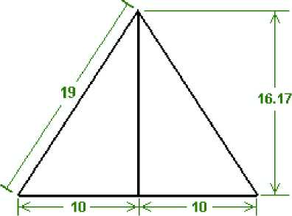
Если основная длина должна быть 25 единицами (мм, см, дюймы, или безотносительно), то высота должна быть 20.21 единицами. Если основой должны быть 30 единиц, то высота должна быть 24.26 единицами. Если основой должны быть 35 единиц, то высота должна быть 28.3 единицами, и так далее.

Только выключите четыре из треугольников и запишите на пленку края вместе. Это была бы хорошая идея, чтобы добавить квадратную основную часть (или треугольные подпорки), чтобы гарантировать, что основа точно квадратна и не перекошена.

2. Нет никакой потребности в лицах пирамиды, чтобы быть твердым, при условии, что есть четыре основных стороны и четыре клонящихся края. Наличие твердых клонящихся лиц дает небольшое усовершенствование.
If building a framework pyramid, then the dimensions for the four base pieces and the four sloping edges
would be:
Base: 20, edges: 19
Base: 25, edges: 23.76
Base: 30, edges: 28.52
Base: 35, edges: 33.27 and so on.
Строя пирамиду структуры, тогда были бы измерения для четырех основных частей и четырех клонящихся краев: Основа: 20, края: 19 Основ: 25, края: 23.76 Основы: 30, края: 28.52 Основ: 35, края: 33.27 и так далее.

3. The best material from which to construct the pyramid is copper, but as it tends to be rather expensive,
almost any other material can be used: plastic piping, timber laths, steel alloy pipes, wire, etc. Giving the
pyramid a sheet-copper cap which runs down about 5% of the face length, giving a short solid face on the
open framework also gives a slight improvement. Лучший материал, чтобы строить пирамиду - медь, но поскольку это имеет тенденцию быть довольно дорогим, почти любой другой материал может использоваться: пластмассовый трубопровод, планки древесины, сталь сплавляет трубы, провод, и т.д. Давая пирамиду медная листом кепка, которая сокращает приблизительно 5 % длины лица, давая короткое твердое лицо на открытой структуре также, дает небольшое усовершенствование.

So, what can a pyramid do? Well, nothing, actually, except for directing and possibly concentrating and focusing the Zero-Point Energy field. Perhaps the question should be 'what effects are caused by using a pyramid?'.
Так, что пирамида может? Успеть, ничто, фактически, за исключением направления и возможно концентрации и сосредоточения области Zero-Point. Возможно вопрос должен быть, 'какие эффекты вызваны при использовании пирамиды?'.

Well, as seen above, Flavio Thomas has managed to get a continuous electrical output via a pyramid for a period of at least thirty days. A very important point to note is that he uses a magnet as part of his pick-up arrangement, along with his coils and capacitors.
Хорошо, как замечено выше, Флавио Томас сумел получить непрерывную электрическую продукцию через пирамиду сроком на по крайней мере тридцать дней. Очень важный пункт, чтобы отметить - то, что он использует магнит как часть его договоренности погрузки, наряду с его катушками и конденсаторами.

The low-tech investigators have noted that an effect caused by a pyramid may be repeated for maybe nine times in a row, and then inexplicably, one day it will not work. They surmise that the effect may be caused by magnetic variations due to solar flares or the like.
Низко-технические исследователи отметили, что эффект, вызванный пирамидой может быть повторен в течение возможно девяти раз в ряд, и затем необъяснимо, однажды это не будет работать. Они предполагают, что эффект может быть вызван магнитными изменениями из-за солнечных сигнальных ракет или подобного.

They may well be right in this as they are not using a magnet but just simple cardboard, or more frequently, simple frame pyramids. This area is wide open to investigation with very low-tech apparatus and passive electronic components.
Они могут вполне быть правы в этом, поскольку они не используют магнит, но только простой картон, или более часто, простые пирамиды структуры. Эта область является широко открытой для исследования с очень низко-техническим аппаратом и пассивными электронными компонентами.

What has been found repeatedly:
1. Living things placed under a pyramid shape are boosted in health and growth. You can test this easily for yourself by taking two identical plants or animals and keeping one under a pyramid and one outside the pyramid. An example of this is given on the website: Что было найдено неоднократно: 1. Живые существа, помещенные под формой пирамиды повышены в здоровье и росте. Вы можете проверить это легко на вас непосредственно, беря два идентичных завода или животных и держа один под пирамидой и одной внешней стороной пирамида. Пример этого дается на вебсайте:

http://www.motherearthnews.com/librarv/1977 November December/ Pyramid Power Helps My Rabbits Grow where James Brock of Texas reports on tests he has run on a group of rabbits. He built a pyramid shaped hutch with 4-foot long sloping edges out of timber, and a rectangular hutch:
где Джеймс Брок Техаса сообщает относительно тестов, он бежал на группе кроликов. Он строил сформированную клетку пирамиды с 4-футовыми длинными клонящимися краями из древесины, и прямоугольной клетки:
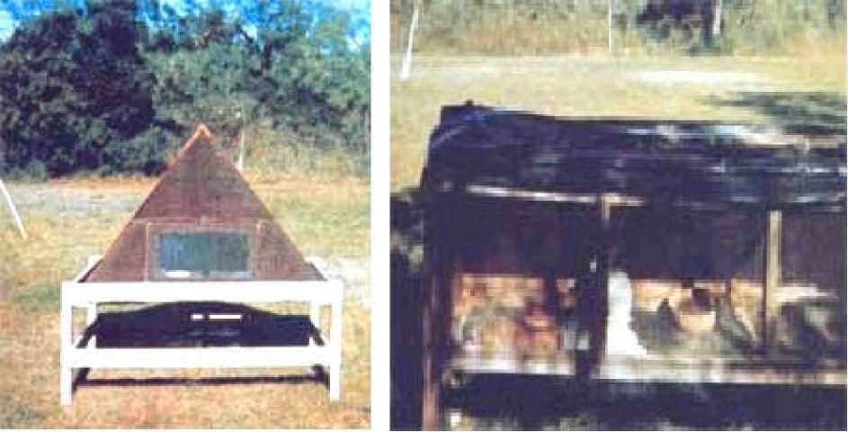
Each of the hutches had a transparent door. He then borrowed eight rabbits aged about 20 days old, taken from two different litters and placed them in matched groups of four in each hutch, and fed them equally, weighing them every four days.

Каждая из клеток имела прозрачную дверь. Он тогда заимствовал восемь кроликов в возрасте приблизительно 20 дней, взятых от двух различного мусора и разместил их в подобранные группы четыре в каждой клетке, и кормил их одинаково, веся их каждые четыре дня.

By the end of the experiment, 57 days later, the rabbits which had been housed in the pyramid hutch weighed an average of 46.5 ounces, compared to an average of 34.5 ounces for those in the rectangular hutch. That is, the rabbits in the pyramid hutch were nearly 35% heavier and side by side they looked like
this:
К концу эксперимента, 57 дней спустя, кролики, которые были размещены в клетке пирамиды, весили среднее число 46.5 унций, по сравнению с средним числом 34.5 унций для тех в прямоугольной клетке. Таким образом, кролики в клетке пирамиды были на почти 35 % более тяжелы, и рядом они были похожи на это:

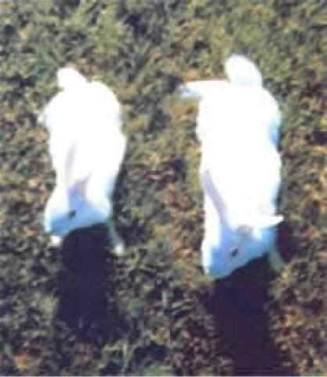
James presents the results like this:
GROWTH RATE COMPARISON CHART - 75 DAY OLD RABBITS GROUP "A" - NEW ZEALAND WHITES
WEIGHT (IN OUNCES) 50
40
30
20
10
AGE

1 |  |  |  |  | ■
 |  |  |  | f
 |  |  |  |  | У
10 20 30 40 50 60 70 80
(IN DAYS) 0

KEY
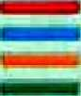
(FEMALE) PYRAMID HUTCH (FEMALE) RECTANGULAR HUTCH (MALE) PYRAMID HUTCH (MALE) RECTANGULAR HUTCH

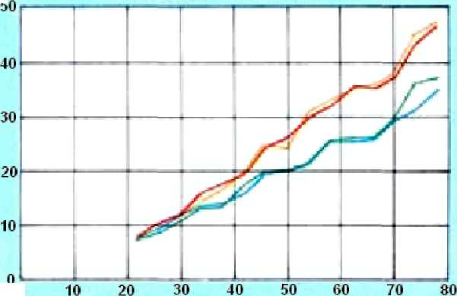
WEIGHT GROWTH RATE С OMPARJSON С HART - 80 DAY OLD RABBITS
(IN OUNCES) GROUP "B" - MIXED BREED
AGE (IN DAYS) 0

KEY
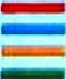
(FEMALE) PYRAMID HUTCH (FEMALE) RECTANGULAR HUTCH (MALE) PYRAMID HUTCH (MALE) RECTANGULAR HUTCH

James invites you to run this test for yourself to verify that this does indeed occur. It should be noted that as the test ran over a period of 57 days, any days lost through magnetic variation would not have been detected by him.
Джеймс приглашает Вас управлять этим тестом на вас непосредственно, чтобы проверить, что это действительно происходит. Должно быть отмечено, что, поскольку тест бежал в течение 57 дней, любые дни, потерянные через магнитное изменение не будут обнаружены им.

2. Pyramid users also state that they find the following effects on a consistent basis (provided that the pyramid is kept away from strong electromagnetic fields, so do not put a pyramid on top of a TV set or a refrigerator):
Пользователи пирамиды также заявляют, что они находят следующие эффекты на последовательное основание (при условии, что пирамида держится отдельно от сильных электромагнитных областей, так что не помещайте пирамиду в вершину телевизора или рефрижератора):

(a) Fruit is preserved. When a purchase of fresh fruit or vegetables is made, if they are placed under a pyramid for about an hour and then stored as they normally would, it is said that they stay fresh for at least twice as long as normal and the flavour is enhanced. It is believed that unhelpful micro-organisms

Фрукты сохранены. Когда закупка новых фруктов или овощей сделана, если они размещены под пирамидой в течение приблизительно часа и затем сохранены, поскольку они обычно, это сказанными, что они остаются новыми для по крайней мере в два раза длиннее, чем нормального, и аромат увеличен. Полагается что бесполезные микроорганизмы

are killed by the pyramid. If the fruit and vegetables are kept indefinitely under the pyramid they eventually dry up instead of rotting.
убиты пирамидой. Если фрукты и овощи сохранены неопределенно под пирамидой, они в конечном счете высыхают вместо гниения.

- Food quality is enhanced. If frozen meat, fish or fowl is thawed out under a pyramid, the quality of the
meat is said to be noticeably improved. Качество пищи увеличено. Если замороженное мясо, рыба или домашняя птица таются под пирамидой, качество мяса, как говорят, заметно улучшено.
- Coffee quality is improved. If a cup of coffee is left under a pyramid for about twenty minutes, it is said to
gain a much more mellow flavour. Leaving ground coffee or a jar of instant coffee under a pyramid over
night is also said to change it so the coffee made from it is of a much higher quality. Качество кофе улучшено. Если чашку кофе оставляют под пирамидой в течение приблизительно двадцати минут, это, как говорят, получает намного больше спелого аромата. Отъезд кофе основания или фляги быстрорастворимого кофе под пирамидой за ночь, как также говорят, изменяет это так, кофе, сделанный от этого имеет намного более высокое качество.
- A glass of wine placed under a pyramid for twenty minutes is said to undergo a distinct change with great
improvement seen in both the taste and the aroma. Other alcoholic drinks are also said to be improved
by this process. Стакан вина, помещенного под пирамидой в течение двадцати минут, как говорят, подвергается отличному изменению с большим усовершенствованием, замеченным и во вкусе и в аромате. Другие алкогольные напитки, как также говорят, улучшены этим процессом.
- A twenty to thirty minute treatment of fruit juices is said to reduce the acidic "bite" of the drink, and in
many cases, alter the colour of the juice. Обработка двадцати - тридцати минут фруктовых соков, как говорят, уменьшает кислый "укус" напитка, и во многих случаях, изменяет цвет сока.
- Any item pickled in vinegar, such as olives and pickles, gain a greatly enhanced natural flavour and are
greatly mellowed by the process. Любой пункт, засоленный в уксусе, типа маслин и рассолов, получает очень расширенный естественный аромат и очень смягчен процессом.
- The rapid growth of mould on Cheddar cheese can be overcome by the cheese being kept under a
pyramid at normal room temperature. It is recommended that the cheese be wrapped in plastic to reduce
the rate at which it dries out. Быстрый рост почвы на сыре Чеддера может быть преодолен сыром, сохраняемым под пирамидой в нормальной температуре комнаты. Рекомендуется, чтобы сыр был обернут в пластмассе, чтобы уменьшить норму, по которой это иссякает.
(h) Rice and wheat can be kept in open jars under a (twelve-inch open frame wire) pyramid for at least four months without any form of deterioration or infestation by insects or flies - which are repelled by the energy inside the pyramid. A test was run outdoors with a six-foot base pyramid with food placed in the centre to attract ants. It was found that ants heading for the food followed a curved path out of the pyramid without ever reaching the food. Рис и пшеница могут быть сохранены в открытых флягах под (двенадцатидюймовый открытый провод структуры) пирамида в течение по крайней мере четырех месяцев без любой формы ухудшения или инвазии насекомыми или мухами - которые отражены энергией в пирамиде. Тестом управляли на открытом воздухе с шестифутовой основной пирамидой с пищей, помещенной в центр, чтобы привлечь муравьев. Находилось, что муравьи, достигающие пищи следовали за кривой дорожкой из пирамиды, когда-либо не достигая пищи.

(I) Water left under a pyramid is altered. Cut flowers placed in it tend to last 30% longer than normal while growing plants watered with it grow more strongly and are hardier. The water appears to hold the energy indefinitely, a glassful takes twenty minutes, a quart (two pints) takes one hour and larger amounts should be left over night. Animals given the choice of pyramid water or untreated water almost always choose the treated water. Вода, оставленная под пирамидой изменена. Цветы сокращения, помещенные в это имеют тенденцию длиться на 30 % дольше чем нормальный, выращивая заводы, орошенные с этим растут более настоятельно и более выносливы. Вода, кажется, держит энергию неопределенно, стакан занимает двадцать минут, кварта (две пинты) занимает один час, и большие количества нужно оставить за ночь. Животные, данные выбор пирамиды водная или невылеченная вода почти всегда выбирают рассмотренную воду.

In the 1940s, Verne Cameron of America discovered that the beneficial pyramid energy could be
transmitted. He placed a pyramid at each end of a row of plants, connected a wire to the apex of each
pyramid and ran the wire underneath the plants. He placed a clump of steel wool on the wire under each
plant. The pyramids were, of course, aligned North-South and he found that even better results were
obtained if the row of plants was also aligned in a North-South direction. 3. В 1940-ых, Verne Cameron Америки обнаружил, что выгодная энергия пирамиды могла быть передана. Он поместил пирамиду в каждом конце ряда заводов, соединил провод с вершиной каждой пирамиды и управлял проводом под заводами. Он поместил глыбу стальной шерсти на проводе под каждым заводом. Пирамиды были, конечно, выровнены Между севером и югом, и он нашел, что еще лучшие результаты были получены, если ряд заводов также был союзник в Между севером и югом руководство.

- There are reports of instances where dogs suffering from old age, lameness and hair loss have been
cured and rejuvenated in about six weeks by the use of a pyramid.
I suggest that the Great Pyramid in Egypt was most definitely not built as just a burial place but that the chamber inside it was used to treat people with large amounts of the energy picked up by the shape of the pyramid. It is also likely that the pyramid was used as a communications device, but that is outside the scope of this presentation. Есть сообщения случаев, где собаки, страдающие от старости, хромоты и потери волос были вылечены и омоложены приблизительно через шесть недель при помощи пирамиды. Я предлагаю, что Большая Пирамида в Египте не была наиболее определенно построена как только место погребения, но что палата в этом использовалась, чтобы рассмотреть людей с большими количествами энергии, собранной формой пирамиды. Также вероятно, что пирамида использовалась как устройство коммуникаций, но это - вне возможностей
The really important thing is that there is clearly an energy field (presumably the ZPE field) which flows continuously, is very beneficial to life and which can be tapped to produce unlimited motive power without the need for any kind of input from us. Just like the early discovery days of radio waves, TV signals, X-rays, Gamma rays, etc. we are in the discovery days of the Zero-Point Energy field. Действительно важная вещь - то, что есть ясно область энергии (по-видимому область ZPE), который течет непрерывно, является очень выгодным для жизни и который может крутиться диск, чтобы произвести неограниченную власть повода без потребности в любом виде входа от нас. Точно так же как ранние дни открытия радиоволн, телевизионных сигналов, рентген, Гамма-лучей, и т.д. мы находимся в дни открытия области Zero-Point.

You, personally, have as much chance of being successful in harnessing this energy as any large research laboratory with unlimited financial resources. Remember that Flavio Thomas can drive an electrical fan using equipment which costs next to nothing. A cone shape with the same face slope as a pyramid is also an effective shape, and no matter how you position it, it always has a face pointing North-South.
Вы, лично, имеете такой большой шанс на то, чтобы быть успешными в использовании этой энергии как любая большая научно-исследовательская лаборатория с неограниченными финансовыми ресурсами. Помните, что Флавио Томас может вести электрического болельщика, использующего оборудование, которое стоит почти ничего. Форма конуса с тем же самым наклоном лица как пирамида - также эффективная форма, и независимо от того как Вы помещаете это, это всегда имеет лицо, указывающее Между севером и югом.

May I also remark that it might be worth experimenting with the "pancake" coil (called a bi-filar series-connected coil) patented by Tesla because he found that it was particularly effective in picking up Zero-Point Energy:
Могло я также отмечать, что это могло бы стоить экспериментировать с катушкой "блина" (названный bi-filar связанной рядом катушкой) патентованный Теслой, потому что он нашел, что это было особенно эффективно в собирании Энергии нулевых колебаний:
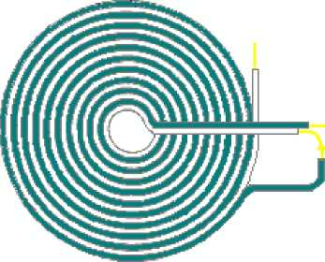
Flat 'pancake' coil winding method patented by Nikola Tesla Плоская катушка 'блина' вьющийся метод, патентованный Николаой Теслой

Fold wire in half and wind around cylinder
Провод сгиба в половине и ветре вокруг цилиндра

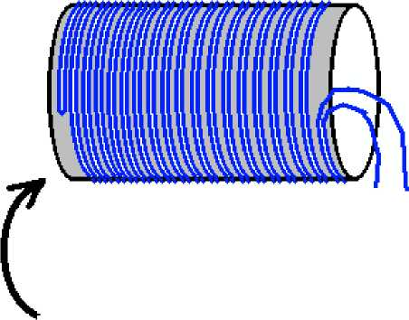
Other people have also investigated pyramid and cone shapes and they confirm that there is indeed a considerable effect from these shapes. Peter Grandics has been awarded US patent 6,974,110 for the collection Другие люди также исследовали пирамиду и формы конуса, и они подтверждают, что есть действительно значительный эффект от этих форм. Питеру Грандиксу предоставили, США патентуют 6 974 110 для собрания
of electrical energy from a pyramid shape. He tested the system both with an applied high voltage and without any applied voltage, and discovered electrical pick-up in both cases. Here is a digest of part of his patent: из электрической энергии от формы пирамиды. Он проверил систему и с прикладным высоким напряжением и без любого прикладного напряжения, и обнаружил электрическую погрузку в обоих случаях. Вот - обзор части его патента:
FJi-filar serial-connected coi FJi-филярная последовательно-связанная катушка
l

SUMMARY OF THE INVENTION
This invention describes a simple technique to convert the energy of a DC electrostatic field into an alternating current by wrapping a coil around a pyramid. The resulting AC current can be rectified and used for practical purposes. A pyramid-shaped capacitor can also be used in an inverse mode of operation for the generation of propulsive force. Это изобретение описывает простую технику, чтобы преобразовать энергию постоянного тока электростатическая область в переменный ток, обертывая катушку вокруг пирамиды. Получающийся поток переменного тока может быть исправлен и использоваться в практических целях. Имеющий форму пирамиды конденсатор может также использоваться в обратном режиме работы для поколения продвигающей силы.

Accordingly, one embodiment of the present invention is a method for converting DC electrostatic energy into usable electrical energy, the method comprising the steps of: Соответственно, одно воплощение существующего изобретения - метод для того, чтобы преобразовать постоянный ток электростатическая энергия в электрическую энергию годную к употреблению, метод, включающий шаги:

- Providing a capacitor of pyramidal shape; Обеспечение конденсатора пирамидальной формы;
- Placing an insulated coil on the surface of the capacitor, the coil having leads; Помещая изолированную катушку в поверхность конденсатора, наличие катушки ведет;
- Attaching a rectifier to the leads of the coil, the rectifier having leads; and Прилагая ректификатор к ведению катушки, наличие ректификатора ведет; и
- Attaching a capacitor or a battery to the leads of the rectifier so that DC electrostatic energy is converted
into usable electrical energy. Приложение конденсатора или батареи к ведению ректификатора так, чтобы постоянный ток электростатическая энергия был преобразован в электрическую энергию годную к употреблению.
DESCRIPTION OF THE PREFERRED EMBODIMENT
This invention describes a novel method is of converting DC electrostatic energy into an AC current which can be rectified and used for practical purposes. The shape of the capacitor and the body of such device is designed to convert the DC electrostatic energy into the AC current for maximum effect.
Это изобретение описывает новый метод, имеет преобразование постоянного тока электростатическая энергия в поток переменного тока, который может быть исправлен и использоваться в практических целях. Форма конденсатора и тела такого устройства разработана, чтобы преобразовать постоянный ток электростатическая энергия в поток переменного тока для максимального эффекта.

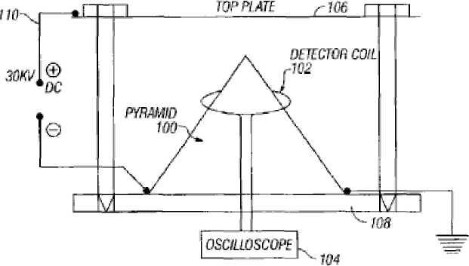
HG.1
GROUHD

A pyramidal or conical shape is preferred for one of the capacitor electrodes. In Fig.1, a detector coil 102 is provided that which connected to an oscilloscope 104. The coil surrounds the metallic pyramid 100. In the experimental set-up shown, the field is established between a top plate 106 and the pyramid 100 by using a ground 108 connected to a source of DC electrical energy 110. Пирамидальная или коническая форма предпочтена для одного из конденсаторных электродов. В Рис. 1, катушка датчика 102 - то, при условии, что, который соединился с осциллографом 104. Катушка окружает металлическую пирамиду 100. В экспериментальной показанной установке, область установлена между главной пластиной 106 и пирамидой 100 при использовании основания 108 связанный с источником постоянного тока электрическая энергия 110
When a high voltage DC field (30 kV) is established on such capacitor, a regularly repeating, clock-like signal is detected in the coil placed on the pyramid's surface (Fig.2). This is an unexpected observation as corona discharges are irregular by nature.
The alternating current from the coil can be rectified and used for practical purposes. If a suitable DC electrostatic field could be found in nature, this principle would be useful in tapping the energy of such field. To test for this possibility, I have measured the rectified signal from the coil without an external power source. The rectified coil output was collected in a capacitor and voltage measured at intervals of one hour. The voltage measured is significantly higher if the capacitor electrode is pyramid-shaped as opposed to a box-shaped electrode of the same height and volume. When the pyramid is placed inside a Faraday cage, the signal is excluded (see details in the Example). The data have demonstrated in principle that with this experimental set-up, electrical energy can be extracted from the Earth's electrostatic field. The Earth's surface and the ionosphere substitutes for the two charged electrodes, which exhibit negative and positive polarities, respectively.
EXAMPLE 1
Demonstration of the pyramid generator: For the experiments, I have selected a one-foot base length foam pyramid from a pyramid vendor (The Pyramid Project, Ft. Wayne, Ind.). The outside of the pyramid was covered with aluminium foil. The pyramid was placed on a 2 foot * 2 foot insulating polyethylene platform equipped with an adjustable height 2 foot * 2 foot size aluminium top plate, 1/16" thick. The height of the aluminium plate was adjusted as needed and a gap of 1.25" between the plate and the tip of the pyramid was used in the experiments. In some experiments, an aluminium pyramid was used with a wall thickness of 1/16".
A high voltage (HV) CRT power source producing 30 kV DC was taken from a colour monitor. I have assumed that an actual energy-producing pyramid should be relatively high in order to obtain a large voltage drop from its tip to the ground. Therefore, assuming a height of 100-150 m for a life-size pyramid and a voltage drop of 200-300 V/m near the surface of the Earth, the 30 kV is in the range of the voltage-drop expected for the height of a life-size pyramid.
The positive pole was attached to the top aluminium plate. This simulated the positive charge of the atmosphere. One corner of the pyramid was attached to the negative pole of the high voltage power source, while the opposite corner of the pyramid was grounded. This set-up served as a model for the electrostatic field distribution around a potential life-sized pyramid. As controls, either a 1 foot * 1 foot sheet of aluminium foil or an aluminium foil-covered box, having the main dimensions of the test pyramid (1' * V * 7.625"), was used as a negative pole. The detector coils were made by winding 20 turns of 24 gauge enamel-coated magnet wire, approximately 8 cm in diameter. A Tektronix high-frequency oscilloscope, Model no. 2236 was used for signal analysis.
The first sets of experiments were control measurements with a box of the same height and base length as the test pyramid. The detector coil was placed on the top of the box. Measurements were taken with or

without the high voltage applied. One corner of the box was attached to the HV power source (negative pole) and the opposite corner to the ground. The same arrangement was used for the flat square (1 '*1') foil. The peak-to-peak signal amplitude for the box was 8 mV and the signal frequency was 2 MHz. For the flat foil sheet, the signal amplitude was 12 mV with a frequency of 1.43 MHz. The signal form was of a decaying sine wave.
When high voltage was applied to these shapes, signal amplitude of 14 mV was obtained for the flat sheet and of 16 mV for the box. The signal frequency was 1.54 MHz for the flat sheet and 2 MHz for the box. The waveforms were of decaying sine waves in all these experiments.
When the pyramid was tested without HV, the peak-to-peak signal amplitude was measured at 60 mV with a frequency of 2 MHz. When the high voltage was applied, the signal amplitude increased up to 180-200 mV, while the frequency remained at 2 MHz. The pyramid produced signal intensity significantly higher than the controls. The signal is regularly repeating, clock-like in nature (Fig.2). When a metal (aluminium) pyramid of the same size (wall thickness 1/16" inch) was tested in the same high voltage field using the same detection coil, a voltage of 1 to 1.5 V was detected at the frequency of 2 MHz.
To collect energy from the coil, a bridge rectifier (1000 V peak voltage at 6 A) was attached to the leads of the coil. The rectified current was fed into a capacitor (1500 microfarad, 250 V DC max.), and a direct current of 45 V was obtained. This has demonstrated a simple method to convert electrostatic energy into a continuous direct current. An 8-turn coil having an output of 200-300 V AC (peak-to-peak) was also used for energy conversion. The rectified current from the 8-turn coil powered a 0.186 W light bulb (Fig.3). Ideally, the bridge rectifier is made of fast-recovery diodes.
Even in the absence of an externally applied voltage, current is always present in the circuit. Charge builds up in the capacitor and 1 V was obtained overnight using the 20-turn coil set-up. Over 48 hours, a voltage of 5 V was measured. Faraday shielding practically prevented the phenomenon.
The preferred shape of the pyramid as a charge collector was again demonstrated in further experiments using the 8-turn coil-bridge rectifier-capacitor (1,500 microfarad) assembly placed on the 1 ft base length aluminium pyramid. A same-volume and height aluminium box was used as control. Charging times of 1-2 hours were used under fair-weather conditions. For the pyramid, 550 mV was measured on the capacitor while on the box 100 mV was obtained. This demonstrated the superiority of the pyramidal shape in capturing atmospheric electrostatic energy. It also demonstrated that we could tap into the electrostatic field of the atmosphere and draw electric energy. For the collection of energy, a battery could substitute for the capacitor.
Paulo and Alexandra Correa have also been awarded patents in this field. Their techniques range from applying the longitudinal wave energy coming from a Tesla Coil directly to two capacitors via diode rectification and the voltages generated are related directly to actual ground earth potential:
Tesla Coil
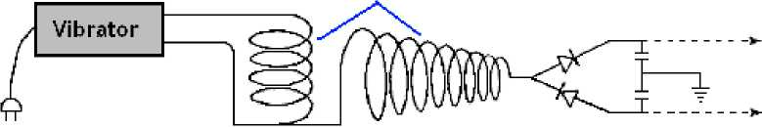
The patent application forms part of this set of documents so the full details can be examined. A theory of operation is presented based on their many experiments and observations, and the practical form of one of their conversion devices is:
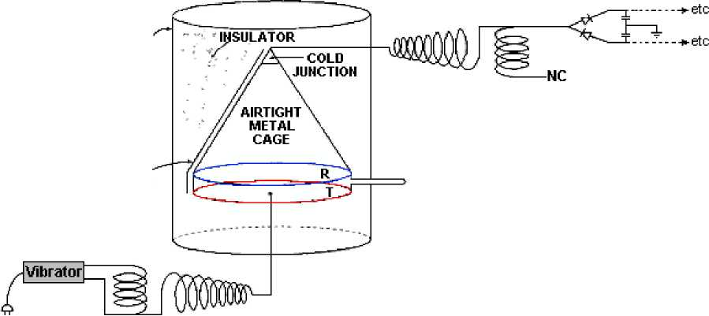
OUTSIDE MATT BLACK FINISH
INSIDE GLOSS WHITE FINISH
To Vacuum Pump (or sealable)
Where the active pick-up plates R and T are encased in a cylinder and are provided with a cone shape to assist the procedure. The patent application contains a good deal of information and is worth considering.

